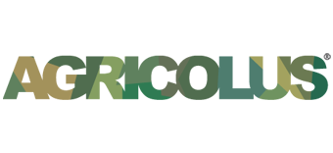

Perugia-Faenza, 25 Gennaio 2023

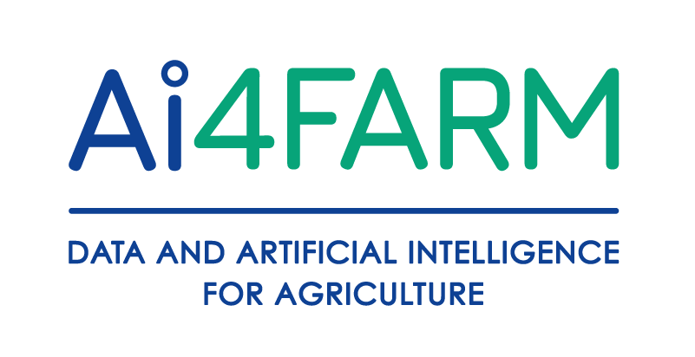

AI4FARM dà il via alle prime attività: integrazione tra Agricolus® e QdC® - Quaderno di Campagna

AI4FARM, la rete italiana di imprese per le soluzioni digitali in agricoltura, conferma l’ambizione di diventare polo di competenze per la transizione digitale dell’agroalimentare italiano. Lo fa annunciando ufficialmente la collaborazione commerciale tra le due aziende che l’hanno fondata, Agricolus e Image Line, che partirà dall’integrazione tra piattaforma Agricolus® e QdC® - Quaderno di Campagna®.

L’integrazione dei due prodotti vanta solide basi quali la Ricerca e Sviluppo di Agricolus e l’esperienza di oltre 30 anni sul mercato italiano di Image Line: i clienti beneficeranno della professionalità e dell’expertise di due aziende leader nei rispettivi settori e dei due team di assistenza post vendita con forti competenze tecnico-agronomiche.

Quali saranno i reali vantaggi per agricoltori e operatori del settore? L’integrazione permetterà di inserire i dati di campo:
- una sola volta (pianificazione e svolgimento), sia per gli adempimenti burocratici e amministrativi sia per la gestione e monitoraggio agronomico
- in un’unica piattaforma che si occuperà di declinarli per i vari utilizzi
- impiegando una sola modalità per definire le colture, i mezzi tecnici, le operazioni colturali e i vincoli adottati
- nel rispetto delle normative vigenti (etichette, disciplinari di produzione, capitolati di produzione)
- nella massima tutela della proprietà del dato che rimane sempre dell’azienda agricola a cui il dato fa riferimento
“Lo scopo di AI4FARM”, ribadisce Andrea Cruciani, CEO di Agricolus, è quello di creare un centro di competenze unico in Italia, di cui in futuro faranno parte altre aziende nonchè Università, al fine di rendere sempre più facile l’utilizzo della tecnologia per le aziende agricole, i tecnici, gli stakeholder del settore agrifood e l’intera filiera agroalimentare. Le sfide per gli agricoltori si fanno sempre più difficili e imprevedibili: la digitalizzazione è una delle principali soluzioni a disposizone. Gli strumenti AgriTech permettono alle aziende agricole di essere più sostenibili, dal punto di vista economico, ambientale e sociale, come richiesto in modo sempre più marcato dall’intera filiera, dalla Politica Agricola Comune e dal consumatore finale.”

Per Ivano Valmori, CEO di Image Line, “AI4FARM è la rete di imprese agritech che mettono a fattor comune le loro competenze sviluppate in anni di attività diretta con gli agricoltori e con il mondo accademico con l’obiettivo di rendere più semplice l’utilizzo in campo dell’agricoltura digitale. E’ già stato messo a punto il “dizionario comune” che permetterà alle imprese aderenti ad AI4FARM di rendere interoperativi i propri applicativi (i dati inseriti in un applicativo vengono utilizzati anche dalla soluzione informatica sviluppata dalle altre imprese). Ad esempio, i dati inseriti nella piattaforma Agricolus e rilevati in campo anche da soluzioni IoT entrano direttamente nel QdC® - Quaderno di Campagna® permettendo la compilazione ed il controllo dei registri dei trattamenti, delle fertilizzazioni e degli spandimenti. Un primo segnale di vera attenzione verso gli agricoltori che potranno impiegare le loro energie per produrre al meglio invece di perdere tempo per cercare di fare dialogare software e strumenti informatici o imputare gli stessi dati in molteplici piattaforme.”

-----------------------------------------------------------------------------------------------------------------------------------------------

Agricolus è un’azienda innovativa che sviluppa soluzioni per l’Agricoltura 4.0 in rapida espansione sul mercato italiano, presente in 72 paesi nel mondo e tradotta in 8 lingue. Fondata nel 2017 a Perugia, in Umbria – “cuore verde” dell’Italia – ha l’obiettivo di supportare le aziende agricole, le filiere ed i professionisti del settore nel semplificare e valorizzare il lavoro in campo, utilizzando tecnologie innovative di raccolta e analisi dei dati. Il suo motto è “Making Agritech Sustainable”.

Image Line
Dal 1988 mani sulla tastiera del computer, piedi in campo...e occhi rivolti al futuro dell’agricoltura. Dal 2017 Image Line è entrata a far parte delle PMI innovative e nel 2021 ha conseguito il premio Excelsa Award di Confindustria per “Innovazione” e “Impegno sociale e culturale”. Con il suo applicativo QdC® – Quaderno di Campagna® gestisce un milione di ettari di eccellenze agricole “Made in Italy” ed eroga servizi ad una community di oltre 280.000 operatori del settore.

Per ulteriori informazioni

Agricolus
www.agricolus.com
Valeria Morè: v.more@agricolus.com

Imageline
www.imagelinenetwork.it
Antonella Cappiello antonella.cappiello@imageline.it

Ufficio stampa Image Line
Heritage House
Milano - Via Ulrico Hoepli, 3
http://www.heritage-house.eu/

Mariella Piccinni
+39 02.22198654
+39 338.6692966
mariella.piccinni@heritage-house.eu

